Hallo liebe Gemeindemitglieder,
Zusätzlich zum Benefizkonzert am 30.4.2022 in der St Heinrich Kirche in Braunschweig, in welchem wir um Geldspenden für die Ukraineflüchtlinge aufgerufen haben, wollen wir zusätzlich mit unseren Firmlingen in unserer Gemeinde auch einen Hilfstransport mit Sachspenden an die Ukraineflüchtlinge organisieren.
Hierzu haben wir Kontakt mit einer katholischen Gemeinde in Polen aufgenommen, welche ein ehemaliges großes Altbau Haus hergerichtet, um dort ca. 7 Flüchtlingsfamilien aufzunehmen.
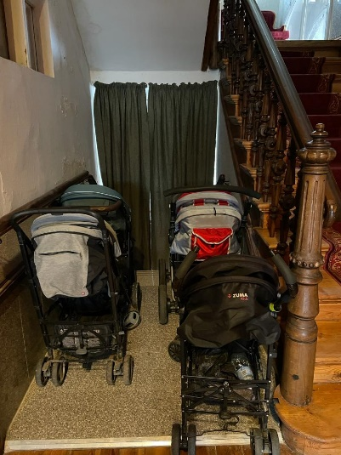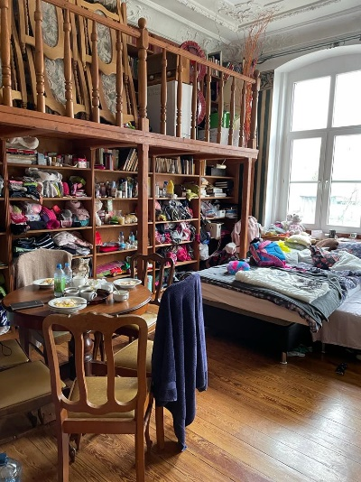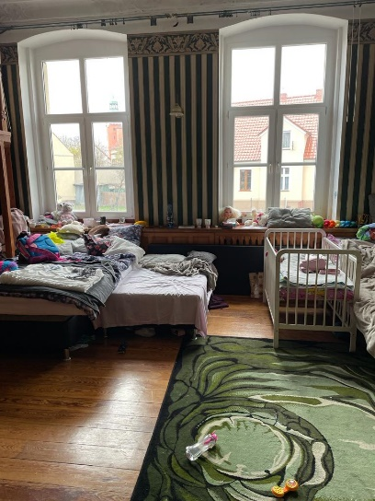
Gesammelt werden soll bei uns im Pfarrhaus in der Stettinerstr. 2 a in Heidberg zu den gewohnten Öffnungszeiten der Pfarrbüros.
Gesammelt werden soll bis zum 14.5.2022 folgende Dinge des Täglichen Bedarfs:
- Haltbare Lebensmittel (Mehl, Zucker, Dosen, Öl, trockene Teigprodukte, Reis, Milch)
- Medikamente und medizinische Hilfsmittel (Verbandmaterial, Inhalationsgeräte…)
- Hygieneartikel (insbesondere für Frauen und Kinder)
- Kleinkindprodukte und Babyspielzeug (Milchpulver, Windeln, Babygläser,…)
- Gut erhaltene Gartenspielgeräte (Rutsche, Schaukel, Sandkasten,…)
- Bitte keine Bekleidung.

Bitte verpackt eure Spenden möglichst getrennt und fest in Kartons, die gut stapelbar sind. Und denkt daran diese Kartons auch zu beschriften!
Am 15.5.2022 werden wir gemeinsam mit einem Unternehmen aus der Umgebung die Spenden nach Polen fahren und sie dort an die Familien übergeben und euch danach davon berichten.
Geldspenden für den Dieselkraftstoff sind herzlich willkommen!
Quittungen können erhalten werden über:
Bankverbindung: Katholische Kirchengemeinde St. Bernward, BS
IBAN: DE25 2505 0000 0002 8464 00

Stichwort: Ukraine
Vielen Dank im Voraus für Ihre/ Eure Hilfe.

